Инструкция

Просмотр тарификации счетчиков ФОБОС-3

Посмотреть тарификацию счетчика можно двумя способами.

- Без нажатия клавиш
Информация на дисплее меняется циклически :
1.8.0.- общая сумма потребления
1.8.1.-дневной тариф
1.8.2.-ночной тариф.

- С помощью клавиш

2.1. | 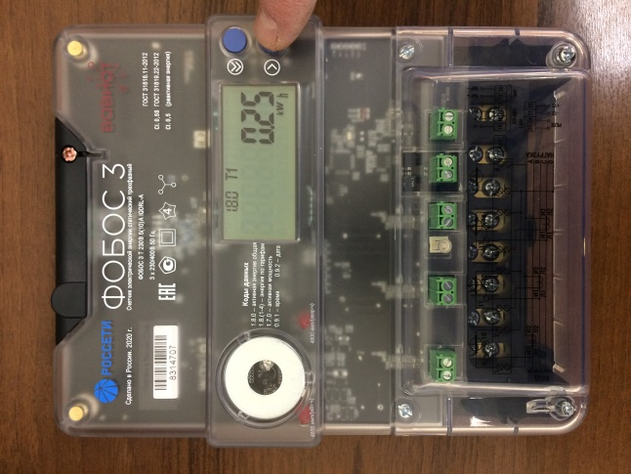 | ← | Нажимаем на нижнюю кнопку, до тех пор, пока не появится надпись: 1.8.0  Это общий тариф!
2.2. | 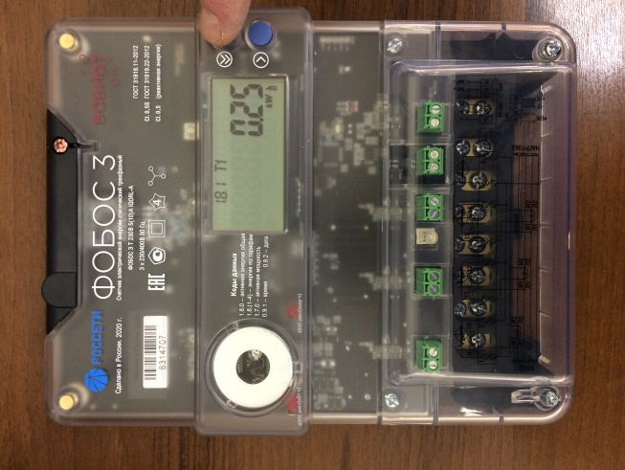 | ← | Далее один раз нажимаем на верхнюю кнопку, появится надпись: 1.8.1  Это первый тариф!
2.3. | 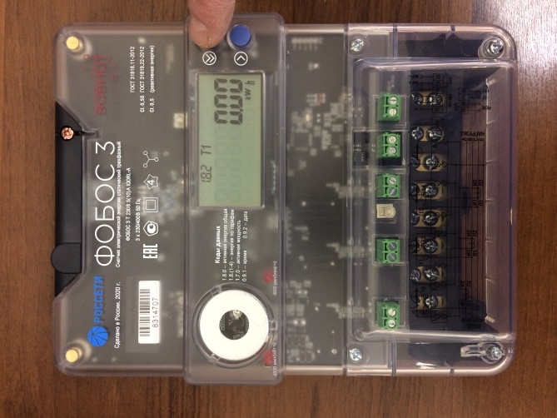 | ← | Еще раз нажимаем верхнюю кнопку, появится надпись: 1.8.2  Это второй тариф!

